

Samacharviswa English, Hindi, Gujarati News agency

UDYAM-GJ-01-0352095 (M0) 8128121059 & 9427027256

તા.19-10-2026

SBI હોમ લોન મોંઘી થઈ: વ્યાજદરમાં 0.25%નો વધારો, જાણો ₹50 લાખની લોન પર EMI કેટલો વધશે

15 ઓક્ટોબર, 2026થી નવા વ્યાજદર અમલી | ₹50 લાખની બાકી હોમ લોન પર 20 વર્ષની મુદત માટે દર મહિને આશરે ₹781નો વધારાનો બોજ | ₹1 કરોડની લોન પર EMIમાં ₹1,563નો વધારો થઈ શકે છે
એસવીએન. અમદાવાદ:
દેશની સૌથી મોટી સરકારી બેંક સ્ટેટ બેંક ઓફ ઇન્ડિયા (SBI)ના હોમ લોનધારકો માટે મહત્વના સમાચાર સામે આવ્યા છે. બેંકે હોમ લોનના વ્યાજદરમાં 25 બેસિસ પોઈન્ટ એટલે કે 0.25 ટકાનો વધારો કર્યો છે. આ ફેરફાર 15 ઓક્ટોબર, 2026થી અમલી બન્યો છે. વ્યાજદરમાં વધારાને પગલે બેન્ચમાર્ક સાથે જોડાયેલી હોમ લોન ધરાવતા ગ્રાહકોના માસિક હપ્તા (EMI)માં વધારો થઈ શકે છે. બીજી તરફ, કેટલાક ગ્રાહકો માટે EMI યથાવત્ રાખીને લોનની મુદત વધારવામાં આવી શકે છે.

RBIના રેપો રેટમાં વધારા બાદ SBIનો નિર્ણય
રિઝર્વ બેંક ઓફ ઇન્ડિયા (RBI)ના રેપો રેટમાં વધારા બાદ SBIએ પોતાના ધિરાણ દરમાં ફેરફાર કર્યો છે. બેંકે એક્સટર્નલ બેન્ચમાર્ક લિંક્ડ રેટ (EBLR) અને રેપો લિંક્ડ લેન્ડિંગ રેટ (RLLR)માં 0.25 ટકાનો વધારો કર્યો છે. આ બેન્ચમાર્ક સાથે જોડાયેલી લોન ધરાવતા ગ્રાહકો પર તેની સીધી અસર પડી શકે છે.
જોકે, દરેક લોનધારકના EMIમાં સરખો વધારો થાય તે જરૂરી નથી. લોનનો પ્રકાર, લાગુ વ્યાજદર, બાકી મુદ્દલ રકમ અને લોન ચૂકવવાની બાકી મુદતના આધારે હપ્તામાં ફેરફાર થશે. તેથી ગ્રાહકોએ પોતાના લોન એકાઉન્ટમાં લાગુ પડતા નવા વ્યાજદરની વિગતો તપાસવી જરૂરી છે.

હવે કેટલો થયો SBI હોમ લોનનો વ્યાજદર?
જાહેર કરાયેલી વિગતો અનુસાર, SBIની વિવિધ હોમ લોન શ્રેણીઓમાં વ્યાજદર નીચે મુજબ છે:
- રેગ્યુલર હોમ લોન: 7.50%થી 8.80%
- હોમ લોન મૈક્સગેન: 8.00%થી 9.30%
- ટોપ-અપ હોમ લોન: 8.00%થી 10.75%
- ટોપ-અપ ઓવરડ્રાફ્ટ લોન: 8.50%થી 11.25%
ગ્રાહકનો અંતિમ વ્યાજદર બેંકના લાગુ નિયમો, લોનની શ્રેણી અને વ્યક્તિગત પાત્રતા પર આધારિત હોઈ શકે છે.

₹50 લાખની લોન પર EMI કેટલો વધશે?
વ્યાજદરમાં 0.25 ટકાનો વધારો સામાન્ય લાગતો હોવા છતાં લાંબા ગાળાની હોમ લોનમાં તેની નોંધપાત્ર અસર થઈ શકે છે. ઉદાહરણ તરીકે, જો કોઈ ગ્રાહકની ₹50 લાખની બાકી લોન પર વ્યાજદર 8%થી વધીને 8.25% થાય અને લોનની બાકી મુદત 20 વર્ષ હોય, તો માસિક EMIમાં અંદાજે ₹781નો વધારો થઈ શકે છે.
તેવી જ રીતે, ₹1 કરોડની બાકી લોન ધરાવતા ગ્રાહક માટે સમાન વ્યાજદર અને મુદતની સ્થિતિમાં માસિક EMIમાં આશરે ₹1,563નો વધારો થઈ શકે છે.
આ ગણતરીમાં લોનની બાકી મુદ્દલ રકમ અને 20 વર્ષની બાકી મુદત ધ્યાને લેવામાં આવી છે. વાસ્તવિક EMIમાં ફેરફાર ગ્રાહકના લોન એકાઉન્ટની વિગતો અનુસાર અલગ હોઈ શકે છે.

લોનધારકોએ હવે શું કરવું?
વ્યાજદર વધ્યા બાદ ગ્રાહકો પાસે મુખ્યત્વે બે વિકલ્પ રહે છે. પહેલો વિકલ્પ એ છે કે વધેલો EMI સ્વીકારીને લોનની મૂળ મુદત જાળવી રાખવી. બીજો વિકલ્પ EMIમાં મોટો ફેરફાર ટાળવા માટે લોનની મુદત વધારવાનો હોઈ શકે છે, જો બેંકની નીતિ મુજબ તેની મંજૂરી મળે.
જોકે, મુદત વધારવાથી લાંબા ગાળે ચૂકવવાનું કુલ વ્યાજ વધી શકે છે. તેથી ગ્રાહકોએ પોતાની આવક, માસિક ખર્ચ અને બાકી લોનને ધ્યાનમાં રાખીને નિર્ણય લેવો જોઈએ. બેંક પાસેથી સુધારેલી EMI વિગતો અને કુલ બાકી ચૂકવણીની ગણતરી મેળવી લેવી વધુ યોગ્ય રહેશે.
નોંધ: વ્યાજદર અને EMIના આંકડા ઉપલબ્ધ વિગતો પર આધારિત છે. અંતિમ નિર્ણય લેતાં પહેલાં SBIની સત્તાવાર વેબસાઇટ અથવા સંબંધિત શાખા પાસેથી નવા દરોની પુષ્ટિ કરવી.

પ્રજ્ઞાન ઓઝા બન્યા ટીમ ઈન્ડિયાના નવા ચીફ સિલેક્ટર: ₹3 કરોડનું વાર્ષિક પેકેજ મેળવશે


અજીત અગરકર બાદ પ્રજ્ઞાન ઓઝાને મળી ફુલ-ટાઈમ જવાબદારી; રમેશ પોવારની સિલેક્શન પેનલમાં નવી એન્ટ્રી
એસવીએન. અમદાવાદ / નવી દિલ્હી:
ભારતીય ક્રિકેટ કંટ્રોલ બોર્ડ (BCCI) દ્વારા ભારતીય પુરુષ ક્રિકેટ ટીમ માટે મોટી જાહેરાત કરવામાં આવી છે. પૂર્વ ભારતીય સ્પિનર પ્રજ્ઞાન ઓઝાને ભારતીય પુરુષ ક્રિકેટ ટીમના નવા ચીફ સિલેક્ટર (મુખ્ય પસંદગીકાર) તરીકે નિયુક્ત કરવામાં આવ્યા છે.
અજીત અગરકરે પદ છોડ્યા બાદ પ્રજ્ઞાન ઓઝા અત્યાર સુધી અંતરિમ (ઈન્ટરિમ) ચીફ સિલેક્ટર તરીકે જવાબદારી સંભાળી રહ્યા હતા. પરંતુ હવે બીસીસીઆઈએ તેમને પૂર્ણકાલીન (ફુલ-ટાઈમ) મુખ્ય પસંદગીકાર બનાવી દીધા છે.

પગારમાં કોઈ ફેરફાર નહીં, મળશે ₹3 કરોડની વાર્ષિક સેલરી
મુખ્ય પસંદગીકારના પદ માટે મળતા વેતનમાં બીસીસીઆઈ દ્વારા કોઈ ઘટાડો કે ફેરફાર કરવામાં આવ્યો નથી. પ્રજ્ઞાન ઓઝાને પૂર્વ ચીફ સિલેક્ટર અજીત અગરકરની જેમ જ વાર્ષિક ₹3 કરોડનું સેલરી પેકેજ મળશે, જે પ્રતિ મહિને અંદાજે ₹25 લાખ જેટલું થાય છે.

રમેશ પોવારની સરપ્રાઈઝ એન્ટ્રી: સિલેક્શન કમિટીનું પુનર્ગઠન
પ્રજ્ઞાન ઓઝાને મુખ્ય પસંદગીકાર બનાવવાના નિર્ણય સાથે બીસીસીઆઈએ સિલેક્શન કમિટીનું પુનર્ગઠન પણ કર્યું છે. ભારતના પૂર્વ ઓફ-સ્પિનર અને ભારતીય મહિલા ક્રિકેટ ટીમના પૂર્વ મુખ્ય કોચ રહી ચૂકેલા રમેશ પોવારની પસંદગી સમિતિમાં નવી એન્ટ્રી થઈ છે.
રમેશ પોવાર હવે સિનિયર પુરુષ ટીમ માટે સિલેક્ટર તરીકે પોતાની સેવાઓ આપશે. પ્રજ્ઞાન ઓઝા અને રમેશ પોવાર બંને પાસે આંતરરાષ્ટ્રીય અને સ્થાનિક (ડોમેસ્ટિક) ક્રિકેટનો બહોળો અનુભવ છે, જે આગામી મોટા ટૂર્નામેન્ટ્સ માટે મજબૂત ભારતીય ટીમની પસંદગી કરવામાં મહત્વનો ભાગ ભજવશે.

હવે કેવી દેખાશે ટીમ ઈન્ડિયાની 5 સભ્યોની નવી સિલેક્શન કમિટી?
અજીત અગરકરના સ્થાન ખાલી થયા બાદ અને રમેશ પોવારના સમાવેશ પછી, ભારતીય પુરુષ ક્રિકેટ ટીમની ૫ (પાંચ) સભ્યોની સિનિયર સિલેક્શન કમિટી હવે સંપૂર્ણપણે નવા કલેવરમાં જોવા મળશે:
- પ્રજ્ઞાન ઓઝા (અધ્યક્ષ / મુખ્ય પસંદગીકાર)
- શિવ સુંદર દાસ (સભ્ય)
- આર.પી. સિંહ (સભ્ય)
- અજય રાત્રા (સભ્ય)
- રમેશ પોવાર (સભ્ય)
આ પાંચેય પૂર્વ ખેલાડીઓ પાસે ક્રિકેટ ક્ષેત્રનો મોટો અનુભવ છે અને હવે ભારતીય ક્રિકેટનું ભવિષ્ય આ પસંદગીકારોના હાથમાં રહેશે.

અનુભવ અને યુવા પ્રતિભાના સંતુલન પર રહેશે ખાસ ફોકસ
38 વર્ષીય પ્રજ્ઞાન ઓઝાએ ભારત માટે 24 ટેસ્ટ, 18 વન-ડે અને 6 ટી20 આંતરરાષ્ટ્રીય મેચો રમી છે, જેમાં તેમના નામે કુલ 144 આંતરરાષ્ટ્રીય વિકેટો નોંધાયેલી છે.
ચીફ સિલેક્ટર તરીકે પ્રજ્ઞાન ઓઝાનો મુખ્ય ધ્યેય આગામી ICC ઈવેન્ટ્સ અને વિદેશી પ્રવાસો માટે એક મજબૂત બેન્ચ સ્ટ્રેન્થ (બેન્ચ પાવર) તૈયાર કરવાનો રહેશે. ઓઝા અને પોવાર બંને પૂર્વ સ્પિનરો હોવાથી ભારતીય સ્પિન ડિપાર્ટમેન્ટને મજબૂત કરવા અને યુવા પ્રતિભાઓને યોગ્ય તક આપવા માટે આ જોડી મહત્વની સાબિત થઈ શકે છે.

શરીરની કાળજી જરૂરી: મહિલાઓમાં વીકેન્ડ પર દારૂનું સેવનની ટેવ અને બ્રેસ્ટ કેન્સરનું જોખમ
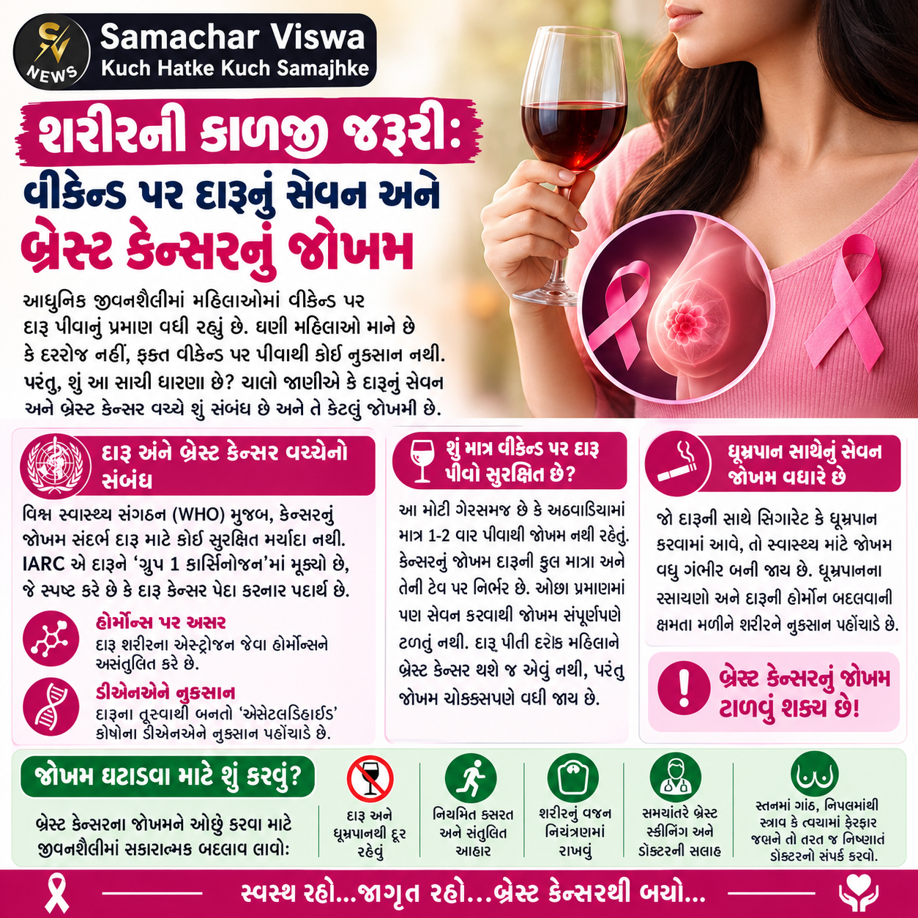
એસવીએન. નવી દિલ્હી
શહેરી અને આધુનિક જીવનશૈલીમાં છેલ્લા કેટલાક વર્ષોમાં મોટા બદલાવો આવ્યા છે. આ બદલાવમાં મહિલાઓમાં પણ વીકેન્ડ (સાપ્તાહિક રજાઓ) પર દારૂ પીવાનું પ્રમાણ વધતું જોવા મળે છે. ઘણી મહિલાઓ માને છે કે જો તેઓ દરરોજ દારૂનું સેવન નથી કરતી પરંતુ માત્ર વીકેન્ડ પર જ પીવે છે, તો શરીરને કોઈ નુકસાન થતું નથી. પરંતુ, શું આ ધારણા વૈજ્ઞાનિક રીતે સાચી છે? ચાલો જાણીએ કે દારૂનું સેવન અને બ્રેસ્ટ કેન્સર વચ્ચે શું સંબંધ છે અને તે કેટલું જોખમી છે.

દારૂ અને બ્રેસ્ટ કેન્સર વચ્ચેનો સંબંધ
વિશ્વ સ્વાસ્થ્ય સંગઠન (WHO) અનુસાર, કેન્સરના જોખમ સંદર્ભે દારૂના સેવન માટે કોઈ સુરક્ષિત મર્યાદા નક્કી કરવામાં આવી નથી. ‘ઇન્ટરનેશનલ એજન્સી ફોર રિસર્ચ ઓન કેન્સર’ (IARC) દ્વારા દારૂને ‘ગ્રુપ ૧ કાર્સિનોજન’ શ્રેણીમાં મૂકવામાં આવ્યો છે, જે સ્પષ્ટ કરે છે કે દારૂ કેન્સર પેદા કરનાર પદાર્થ છે.
- હોર્મોન્સ પર અસર: દારૂ શરીરના એસ્ટ્રોજન જેવા હોર્મોન્સના સ્તરને અસંતુલિત કરે છે.
- ડીએનએને નુકસાન: દારૂ શરીરમાં તૂટવાથી ‘એસેટલડિહાઈડ’ નામક હાનિકારક પદાર્થ બને છે, જે કોષોના ડીએનએને નુકસાન પહોંચાડે છે.

શું માત્ર વીકેન્ડ પર દારૂ પીવો સુરક્ષિત છે?
આ એક મોટી ગેરસમજ છે કે અઠવાડિયામાં માત્ર એક કે બે વાર (વીકેન્ડ પર) દારૂ પીવાથી જોખમ નથી રહેતું. કેન્સરનું જોખમ દારૂની કુલ માત્રા અને તેની ટેવ પર નિર્ભર કરે છે. ઓછા પ્રમાણમાં સેવન કરવાથી પણ જોખમ સંપૂર્ણપણે ટળતું નથી. જોકે, દારૂ પીતી દરેક મહિલાને બ્રેસ્ટ કેન્સર થશે જ તેવું નથી, પરંતુ આ સેવનથી બીમારી થવાની સંભાવના અને જોખમ ચોક્કસપણે વધી જાય છે.

ધૂમ્રપાન સાથેનું સેવન જોખમ વધારે છે
જો કોઈ મહિલા દારૂની સાથે સિગારેટ કે ધૂમ્રપાન પણ કરતી હોય, તો સ્વાસ્થ્ય માટે જોખમ વધુ ગંભીર બની જાય છે. ધૂમ્રપાનના રસાયણો અને દારૂની હોર્મોન બદલવાની ક્ષમતા મળીને શરીરને નુકસાન પહોંચાડે છે.

જોખમ ઘટાડવા માટે શું કરવું?
બ્રેસ્ટ કેન્સરના જોખમને ઓછું કરવા માટે જીવનશૈલીમાં સકારાત્મક બદલાવ લાવવા ખૂબ જરૂરી છે:
- દારૂ અને ધૂમ્રપાનથી સંપૂર્ણ દૂર રહેવું.
- નિયમિત કસરત અને સંતુલિત આહાર અપનાવવો.
- શરીરનું વજન નિયંત્રણમાં રાખવું.
- સમયાંતરે બ્રેસ્ટ સ્ક્રીનિંગ અને ડૉક્ટરની સલાહ લેવી.
- સ્તનમાં ગાંઠ, નિપલમાંથી સ્ત્રાવ કે ત્વચામાં ફેરફાર જણાય તો તુરંત નિષ્ણાત ડૉક્ટરનો સંપર્ક કરવો.

મુંબઈથી એક ફોન અને 15 મિનિટમાં રચાયો ‘ચક્રવ્યુહ’! ટાઈગર શ્રોફ ફાયરિંગ કેસમાં જાણો કોણ છે IPS તેજસ્વિની ગૌતમ?
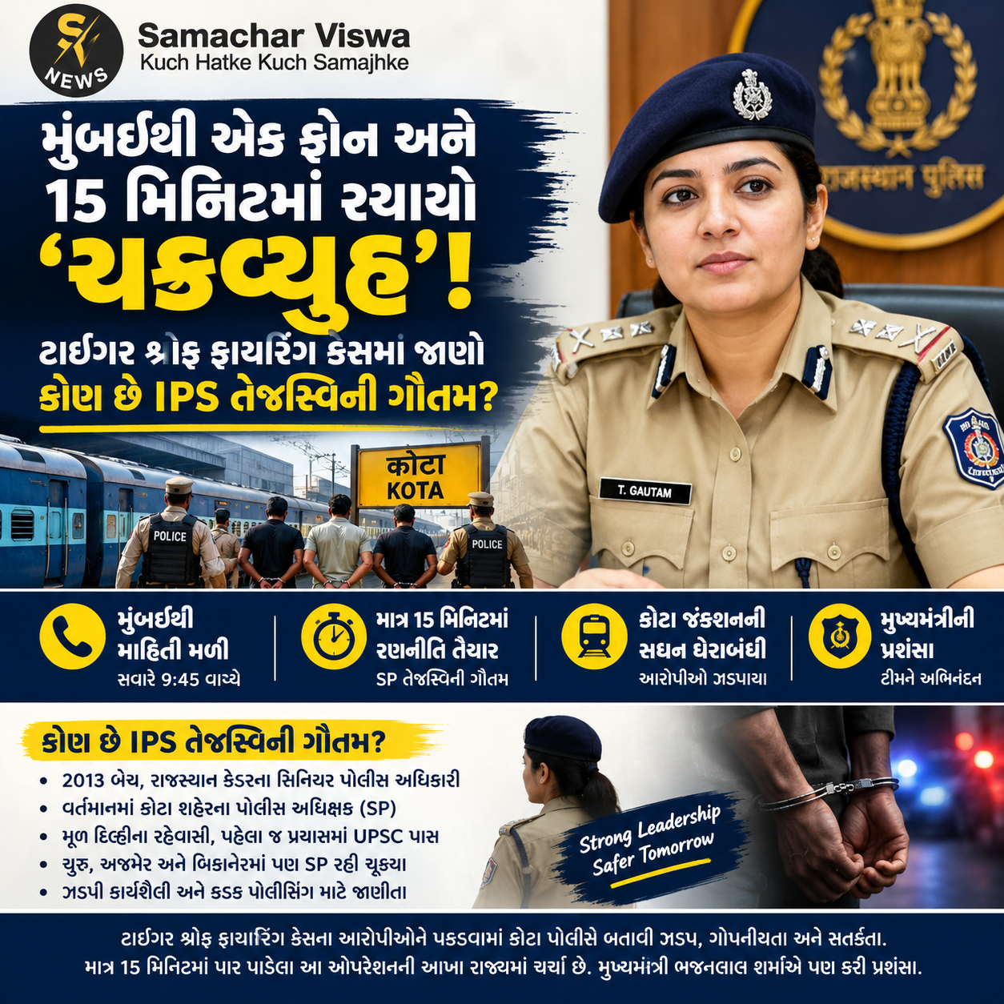
– અભિનેતા ટાઈગર શ્રોફ પર થયેલા ફાયરિંગ કેસના આરોપીઓને પકડવામાં કોટા પોલીસને મળી મોટી સફળતા. – માત્ર 15 મિનિટની અંદર ઓપરેશન પાર પાડીને આરોપીઓને ઝડપી પાડનાર IPS તેજસ્વિની ગૌતમ અને તેમની ટીમની મુખ્યમંત્રી ભજનલાલ શર્માએ પણ કરી પ્રશંસા.
એસવીએન. કોટા:
રાજસ્થાનના કોટા શહેરમાં પોલીસની તત્પરતા અને સાહસની ચારેય તરફ પ્રશંસા થઈ રહી છે. અભિનેતા ટાઈગર શ્રોફ સાથે જોડાયેલા ફાયરિંગ કેસના આરોપીઓને દબોચવા માટે કોટા પોલીસે જે ઝડપ, ગોપનીયતા અને સતર્કતા સાથે ઓપરેશન પાર પાડ્યું, તેની ચર્ચા સમગ્ર રાજ્યમાં થઈ રહી છે. આ સફળ અને પડકારજનક ઓપરેશનના વખાણ ખુદ રાજસ્થાનના મુખ્યમંત્રી ભજનલાલ શર્માએ પણ કર્યા છે. મુખ્યમંત્રીએ કોટા શહેર પોલીસ અધિક્ષક (SP) IPS તેજસ્વિની ગૌતમ પર ફોન કરીને સમગ્ર ટીમને અભિનંદન પાઠવ્યા હતા અને તેમના નેતૃત્વની સરાહના કરી હતી.

મુંબઈથી ફોન અને માત્ર 15 મિનિટમાં ‘ઓપરેશન ચક્રવ્યુહ’
ઘટનાના દિવસે સવારે આશરે 9:45 વાગ્યે મુંબઈ પોલીસના ક્રાઈમ બ્રાંચ ડીસીપીએ કોટા એસપી તેજસ્વિની ગૌતમનને ફોન કરીને ઇનપુટ આપ્યો હતો કે, એક સંવેદનશીલ કેસના આરોપીઓ ટ્રેન દ્વારા કોટા તરફ આવી રહ્યા છે અને નેપાળ ભાગવાની ફિરાકમાં છે. માહિતી મળતા જ 2013 બેચના તેજસ્વી IPS અધિકારી તેજસ્વિની ગૌતમે સેકન્ડનો પણ વિલંબ કર્યા વગર માત્ર 15 મિનિટમાં જ રણનીતિ તૈયાર કરી લીધી. પોલીસે કોટા જંક્શન રેલવે સ્ટેશનને ચારેય બાજુથી સઘન ઘેરાબંધી કરીને આરોપીઓને ઝડપી લીધા અને ત્યારબાદ કાનૂની પ્રક્રિયા હેઠળ મુંબઈ પોલીસને સુપરત કર્યા.

કોણ છે IPS તેજસ્વિની ગૌતમ?
IPS તેજસ્વિની ગૌતમ વર્ષ 2013 બેચના રાજસ્થાન કેડરના સિનિયર પોલીસ અધિકારી છે. વર્તમાનમાં તેઓ કોટા શહેરના પોલીસ અધિક્ષક (SP) તરીકે ફરજ બજાવી રહ્યા છે. મૂળ દિલ્હીના રહેવાસી તેજસ્વિનીએ પોતાના પહેલા જ પ્રયાસમાં UPSC ની પરીક્ષા પાસ કરી હતી. કોટા અગાઉ તેઓ ચૂરુ, અજમેર અને બિકાનેર જેવા જિલ્લાઓમાં પણ SP રહી ચૂક્યા છે. પોતાની ઝડપી કાર્યશૈલી અને કડક પોલીસિંગ માટે જાણીતા તેજસ્વિની ગૌતમ અગાઉ પણ અનેક મહત્ત્વપૂર્ણ કેસોમાં પોતાના ઉત્કૃષ્ટ કામને લઈને ચર્ચામાં રહ્યા છે.

ટોલ પ્લાઝાની રજા કે ગાડીઓ પર ૨૪ કલાક નજર?
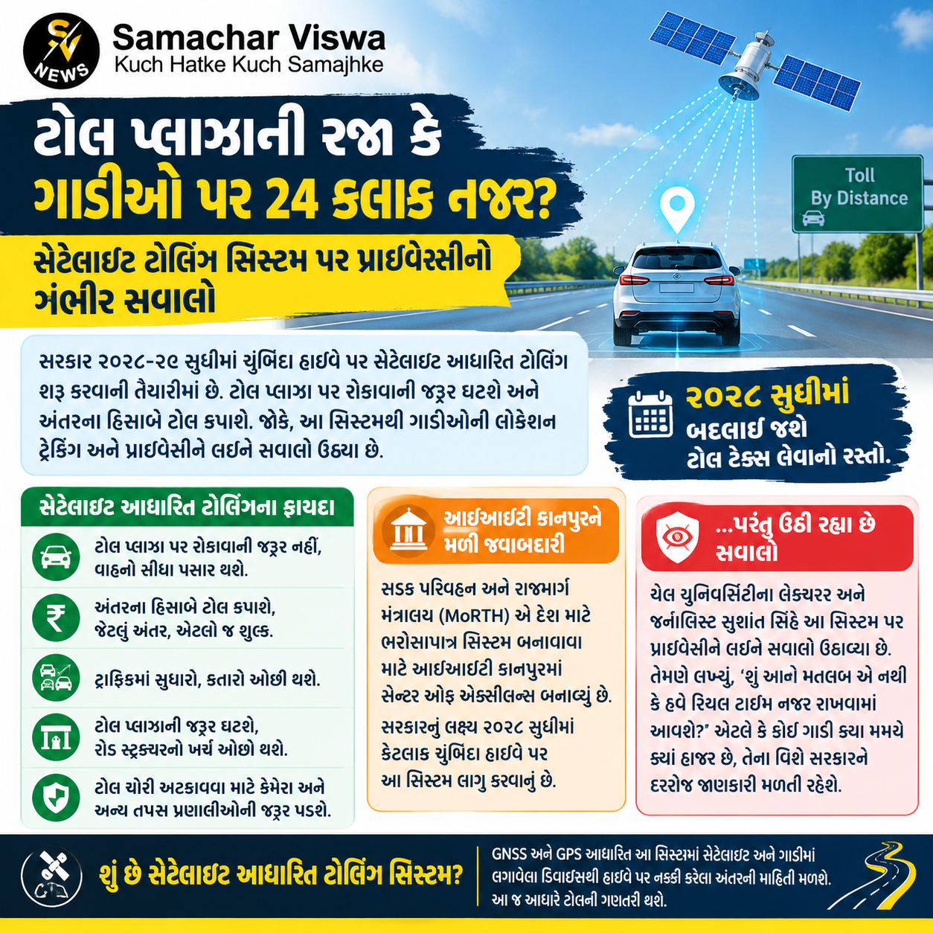
- સરકાર ૨૦૨૮-૨૯ સુધીમાં ચુંબિદા હાઇવે પર સેટેલાઇટ આધારિત ટોલિંગ શરૂ કરવાની તૈયારીમાં છે. આનાથી ટોલ પ્લાઝા પર રોકાવાની જરૂર ઘટશે અને અંતરના હિસાબે ટોલ કપાશે. જોકે, આ સિસ્ટમથી ગાડીઓની લોકેશન ટ્રેકિંગ અને પ્રાઇવેસીને લઈને સવાલો ઉઠ્યા છે.
- ૨૦૨૮ સુધીમાં બદલાઈ જશે ટોલ ટેક્સ લેવાનો રસ્તો.
એસવીએન. નવી દિલ્હી:
ભારતમાં આગામી સમયમાં હાઇવે પર ટોલ ટેક્સ ચૂકવવાની રીત બદલાઈ શકે છે. સરકારની યોજના ૨૦૨૮-૨૯ સુધીમાં કેટલાક ચુંબિદા નેશનલ હાઇવે પર સેટેલાઇટ આધારિત ટોલ વસૂલાત શરૂ કરવાની છે. આનાથી ગાડીઓને ટોલ પ્લાઝા પર રોકાવાની જરૂર નહીં પડે અને વાહન ચાલકો પાસેથી નક્કી કરેલા ટોલ પોઇન્ટના બદલે નક્કી કરેલા અંતરના હિસાબે શુલ્ક લેવામાં આવશે. બીજી તરફ સેટેલાઇટ આધારિત ટોલને લઈને સવાલો પણ ખડા થઈ ગયા છે.
આ સિસ્ટમને ગ્લોબલ નેવિગેશન સેટેલાઇટ સિસ્ટમ (GNSS) અથવા જીપીએસ આધારિત ટોલિંગ કહેવામાં આવે છે. સરકારી અધિકારીઓના જણાવ્યા મુજબ તેને તકનીકી તૈયારી અને દેશમાં સેટેલાઇટ નેવિગેશનની ક્ષમતા વધવાના આધારે તબક્કાવાર રીતે લાગુ કરવામાં આવશે.
આઈઆઈટી કાાનપુરને મળી જવાબદારી મિન્ટમાં પ્રકાશિત થયેલા એક આર્ટિકલ મુજબ સડક પરિવહન અને રાજમાર્ગ મંત્રાલય (MoRTH) એ આ તકનીક પર રિસર્ચ કરવા અને દેશ માટે ભરોસાપાત્ર સિસ્ટમ તૈયાર કરવા માટે આઈઆઈટી કાનપુરમાં એક સેન્ટર ઓફ એક્સીલન્સ બનાવ્યું છે. આ માટે સંપૂર્ણ ફંડિંગ મંત્રાલય તરફથી કરવામાં આવી રહી છે.
સરકારનું લક્ષ્ય ૨૦૨૮ સુધીમાં કેટલાક ચુંબિદા હાઇવે પર આ સિસ્ટમને લાગુ કરવાનું છે. જોકે, તેની શરૂઆત તકનીકી તૈયારી અને દેશભરમાં ૨૪ કલાક સેટેલાઇટ ટ્રેકિંગની ક્ષમતા ઉપલબ્ધ હોવા પર નિર્ભર રહેશે. સરકારનું કહેવું છે કે ટોલ વસૂલાતની વ્યવસ્થા સતત બેહતર થઈ રહી છે અને નવી તકનીકથી રોડ મુસાફરીનો અનુભવ પણ બેહતર થઈ શકે છે.
સેટેલાઇટ આધારિત ટોલિંગના ફાયદા:
- વર્તમાન ટોલ પ્લાઝા પર વાહનોની લાંબી કતારો લાગવાથી ઘણી વખત ટ્રાફિક ધીમો થઈ જાય છે. સેટેલાઇટ ટોલિંગથી ટોલ પ્લાઝા પર રોકાવાની જરૂર ઘટશે. વાહનો રોકાયા વગર હાઇવે પરથી પસાર થઈ શકશે.
- અંતરના હિસાબે ટોલ લાગશે, એટલે કે વાહને જેટલું ટોલ યોગ્ય અંતર કાપ્યું હશે, તે જ આધારે શુલ્ક લેવામાં આવશે.
- ટ્રાફિકમાં સુધારો થશે. ટોલ બૂથ પર કતારો ઓછી કરવામાં મદદ મળી શકે છે.
- રોડ પર સ્ટ્રક્ચરની જરૂર ઘટશે, એટલે કે ભવિષ્યમાં ટોલ પ્લાઝા અને તેની સાથે જોડાયેલા અનેક સાધનોની જરૂર ઓછી થઈ શકે છે.
- જોકે વાહનોની દેખરેખ અને ટોલ ચોરી અટકાવવા માટે કેમેરા અને અન્ય તપાસ પ્રણાલીઓની જરૂર બની રહી શકે છે.
…પરંતુ ઉઠી રહ્યા છે સવાલો સેટેલાઇટ આધારિત ટોલિંગના તમામ ફાયદાઓ છતાં આ સિસ્ટમ પર સવાલો પણ ઉઠવા લાગ્યા છે. યેલ યુનિવર્સિટીમાં લેક્ચરર અને જર્નાલિસ્ટ સુશાંત સિંહે આ સિસ્ટમ પર પ્રાઇવેસીને લઈને સવાલો ઉઠાવ્યા છે. તેમણે સોશિયલ મીડિયા પ્લેટફોર્મ ‘એક્સ’ પર એક પોસ્ટમાં મિન્ટના સમાચારને શેર કરતા લખ્યું છે, ‘શું આનો મતલબ એ નથી કે હવે રિયલ ટાઈમ નજર રાખવામાં આવશે?’ એટલે કે કોઈ ગાડી કયા સમયે ક્યાં હાજર છે, તેના વિશે સેટેલાઇટના માધ્યમથી દરરોજ સરકારને જાણકારી મળતી રહેશે.
શું છે સેટેલાઇટ આધારિત ટોલિંગ સિસ્ટમ? હાલમાં નેશનલ હાઇવે પર ટોલ વસૂલાત માટે FASTag નો ઉપયોગ થાય છે. આ સિવાય સરકાર મલ્ટી-લેન ફ્રી ફ્લો (MLFF) સિસ્ટમ પણ વધારી રહી છે. આ વ્યવસ્થાઓમાં ગાડીઓને ટોલ બૂથ પર રોકાવું પડતું નથી, પરંતુ વાહનોની ઓળખ અને ટોલ વસૂલાત માટે રોડ પર કેમેરા અને બીજા ઉપકરણો લગાવવા પડે છે.
તેનાથી વિપરીત, GNSS આધારિત ટોલિંગમાં સેટેલાઇટ અને ગાડીમાં લગાવેલા યોગ્ય ડિવાઈસની મદદથી હાઇવે પર નક્કી કરેલા અંતરની માહિતી મેળવવામાં આવશે. આ જ આધારે ટોલની ગણતરી થશે. ઉદાહરણ તરીકે, જો કોઈ વાહન હાઇવે પર એક નક્કી કરેલા ટોલ પોઇન્ટ સુધી પહોંચતા પહેલા જ બહાર નીકળી જાય છે, તો તેની પાસેથી માત્ર એટલું જ ટોલ લેવામાં આવશે, જેટલું અંતર તેણે ટોલ વાળા હાઇવે પર કાપ્યું છે.

અમદાવાદમાં 23થી 25 ઓક્ટોબર દરમિયાન ‘IAACON 2026’ યોજાશે, મુખ્યમંત્રી ભૂપેન્દ્ર પટેલ ઉદ્ઘાટન કરશે
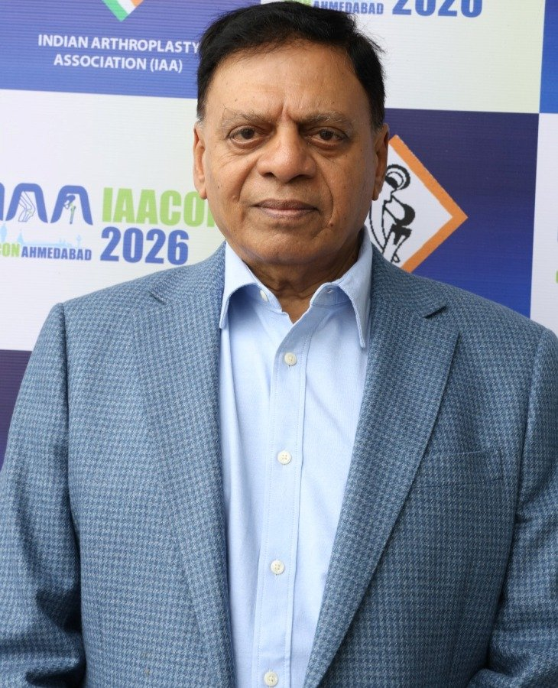

સાંધા પ્રત્યારોપણ ક્ષેત્રના વૈશ્વિક નિષ્ણાતો એક મંચ પર આવશે; 1,000થી વધુ ડેલિગેટ્સ અને 150થી વધુ રાષ્ટ્રીય-આંતરરાષ્ટ્રીય ફેકલ્ટી લેશે ભાગ, 25 વૈજ્ઞાનિક સત્રોનું આયોજન
એસવીએન. અમદાવાદ
સાંધા પ્રત્યારોપણ (જોઇન્ટ રિપ્લેસમેન્ટ) સર્જરી ક્ષેત્રે નવીન ટેકનોલોજી, રોબોટિક્સ અને આધુનિક સર્જિકલ પદ્ધતિઓ અંગે જ્ઞાનના આદાનપ્રદાન માટે અમદાવાદમાં ‘IAACON 2026’નું આયોજન કરવામાં આવ્યું છે. ગુજરાતના મુખ્યમંત્રી ભૂપેન્દ્ર પટેલ ઈન્ડિયન આર્થ્રોપ્લાસ્ટી એસોસિએશન (IAA)ની 22મી વાર્ષિક કોન્ફરન્સનું ઉદ્ઘાટન કરશે. આ ત્રિદિવસીય કોન્ફરન્સ 23થી 25 ઓક્ટોબર દરમિયાન ક્લબ O7 રોડ સ્થિત ‘ધ ફોરમ કન્વેન્શન’ ખાતે યોજાશે. તેમાં દેશ-વિદેશના 1,000થી વધુ ડેલિગેટ્સ અને 150થી વધુ નિષ્ણાત ફેકલ્ટી ભાગ લેશે.

‘રોબોટિક્સ, કિનેમેટિક્સ અને ઇનોવેશન’ પર વિશેષ ભાર
‘ઇવોલ્વિંગ આર્થ્રોપ્લાસ્ટી – રોબોટિક્સ, કિનેમેટિક્સ એન્ડ ઇનોવેશન’ થીમ પર આધારિત આ કોન્ફરન્સમાં સાંધા પ્રત્યારોપણની સર્જરીમાં થઈ રહેલા આધુનિક ફેરફારો અને ટેકનોલોજીના ઉપયોગ અંગે ચર્ચા કરવામાં આવશે. ત્રણ દિવસ દરમિયાન 25 ઇન્ટરેક્ટિવ વૈજ્ઞાનિક સત્રો, આશરે 30 સર્જિકલ વીડિયો, નિષ્ણાતોની પેનલ ચર્ચા અને વિવિધ વર્કશોપ યોજાશે.
કોન્ફરન્સમાં આર્ટિફિશિયલ ઇન્ટેલિજન્સ (AI), રોબોટિક-સહાયિત સર્જરી, સર્જિકલ નેવિગેશન, જટિલ સાંધાના ચેપ અને સાંધા પ્રત્યારોપણ બાદ હાડકાંમાં થતા ફ્રેક્ચર જેવા મહત્વપૂર્ણ વિષયો પર નિષ્ણાતો પોતાના અનુભવો અને સંશોધન રજૂ કરશે. આ ઉપરાંત, ડૉ. એચ.પી. ભાલોડિયા દ્વારા ‘ઇન્ટેલિજોઇન્ટ ટેકનોલોજી’ આધારિત એઆઈ-સહાયિત ટોટલ હિપ રિપ્લેસમેન્ટ અંગે વિશેષ સત્ર રજૂ કરવામાં આવશે.

IAAના ઇતિહાસમાં પ્રથમ વિશાળ કક્ષાની કેડેવરિક વર્કશોપ
આ કોન્ફરન્સનું મુખ્ય આકર્ષણ 22 ઓક્ટોબરે બી.જે. મેડિકલ કોલેજ અને સિવિલ હોસ્પિટલ, અમદાવાદ ખાતે યોજાનારી કેડેવરિક વર્કશોપ રહેશે. ઈન્ડિયન આર્થ્રોપ્લાસ્ટી એસોસિએશનના ઇતિહાસમાં આ પ્રકારની પ્રથમ વિશાળ કક્ષાની વર્કશોપનું આયોજન કરવામાં આવ્યું છે.
આ વર્કશોપમાં 12 કેડેવરિક સ્પેસિમેન્સ એટલે કે માનવ દેહના નમૂનાઓના માધ્યમથી વિવિધ સર્જિકલ પદ્ધતિઓનું પ્રત્યક્ષ નિદર્શન કરવામાં આવશે. તેમાં ડાયરેક્ટ એન્ટેરિયર એપ્રોચ હિપ રિપ્લેસમેન્ટ, યુનિકોન્ડિલર ની આર્થ્રોપ્લાસ્ટી, ટોટલ ની આર્થ્રોપ્લાસ્ટી અને રિવર્સ શોલ્ડર આર્થ્રોપ્લાસ્ટીનો સમાવેશ થાય છે. ઓસ્ટ્રેલિયા, આયર્લેન્ડ, અમેરિકા અને યુનાઇટેડ કિંગડમના 10 આંતરરાષ્ટ્રીય ફેકલ્ટી સભ્યો આ વર્કશોપમાં ભાગ લેશે. આ કાર્યક્રમ તબીબી નિષ્ણાતો અને સર્જનોને પ્રાયોગિક તાલીમ તથા આધુનિક સર્જિકલ તકનીકો સમજવાની તક પૂરી પાડશે.

સંશોધન, શૈક્ષણિક ચર્ચા અને નિષ્ણાત વ્યાખ્યાન
IAACON 2026માં સર્જિકલ નિર્ણયો લેવામાં માર્ગદર્શનરૂપ બને તેવા ઈન્ડિયન આર્થ્રોપ્લાસ્ટી એસોસિએશનના સર્વસંમતિ દસ્તાવેજ (કોન્સેન્સસ ડોક્યુમેન્ટ)ને પણ સ્થાન આપવામાં આવશે. આ ઉપરાંત, સી.એસ. રાણાવત ગોલ્ડ મેડલ સ્પર્ધામાં શ્રેષ્ઠ બે સંશોધન પેપર પસંદ કરવામાં આવશે. ડૉ. પરાગ સંચેતી સી.એસ. રાણાવત મેમોરિયલ વ્યાખ્યાન રજૂ કરશે.
કોન્ફરન્સના આયોજક સચિવ ડૉ. ધીરજ મરોઠી જૈન પણ આયોજનની નેતૃત્વ ટીમમાં સામેલ રહેશે. કોન્ફરન્સનો હેતુ ઓર્થોપેડિક સર્જનો, પોસ્ટ-ગ્રેજ્યુએટ રેસિડેન્ટ્સ અને લાયક તબીબી વ્યાવસાયિકો વચ્ચે જ્ઞાનનું આદાનપ્રદાન વધારવાનો તેમજ આર્થ્રોપ્લાસ્ટીના ક્ષેત્રમાં નવીન સંશોધન અને ટેકનોલોજીને પ્રોત્સાહન આપવાનો છે.
રસ ધરાવતા ડેલિગેટ્સ સત્તાવાર IAACON 2026 રજિસ્ટ્રેશન પોર્ટલ દ્વારા નોંધણી કરાવી શકશે. સ્થળ પર સ્પોટ રજિસ્ટ્રેશનની વ્યવસ્થા પણ ઉપલબ્ધ રહેશે.

